1.上印象笔记官网<https://www.yinxiang.com/>，借鉴相关的网页结构、文字、图片等材料，如下图。



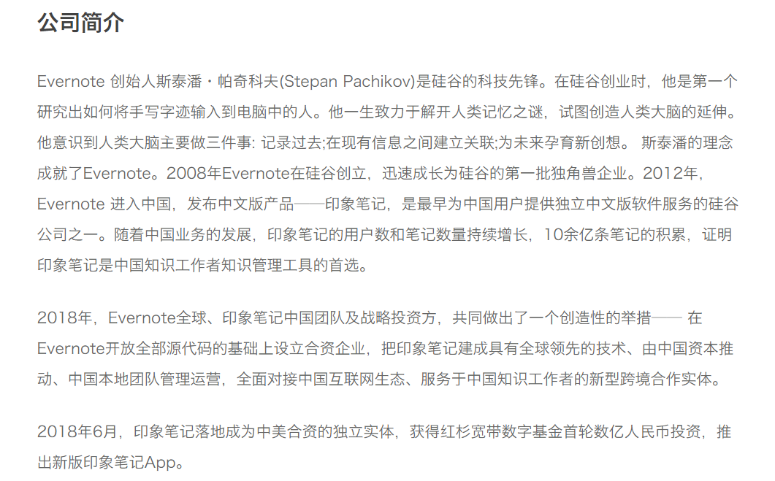

2. 搜集需要用到的图片材料，保存到images文件夹，整理文件名，以作备用。

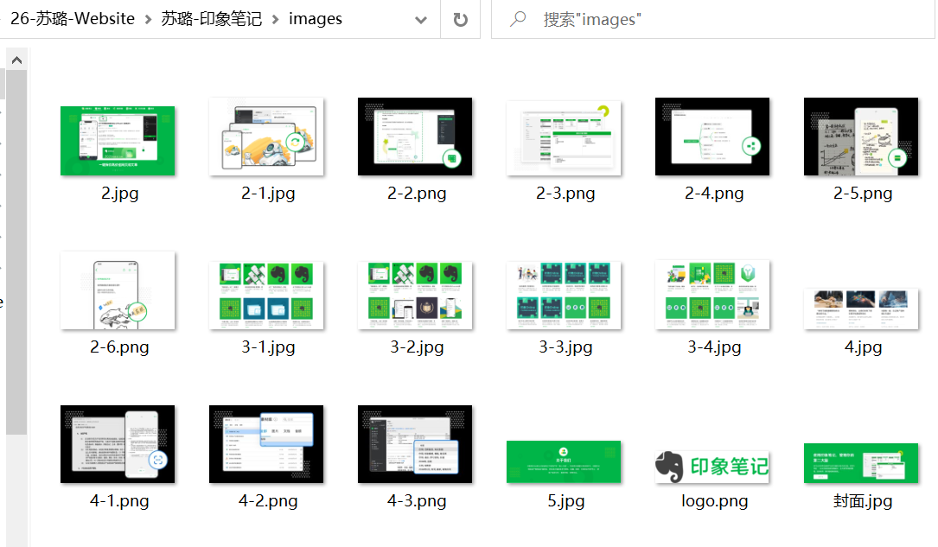

3.确定导航条内容、通过链接与二级页面连接起来。

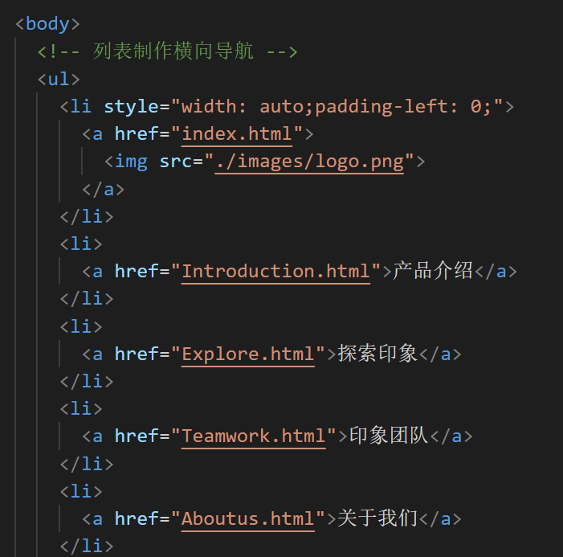

4.按照预想，设置导航条的样式。

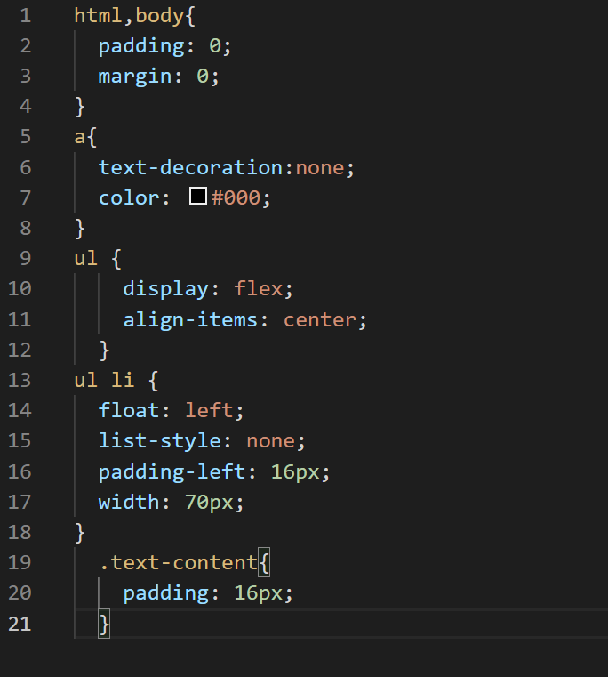

5. 为主页面的文字信息设置文字框样式，包括宽、高、背景色、内外边距等信息。

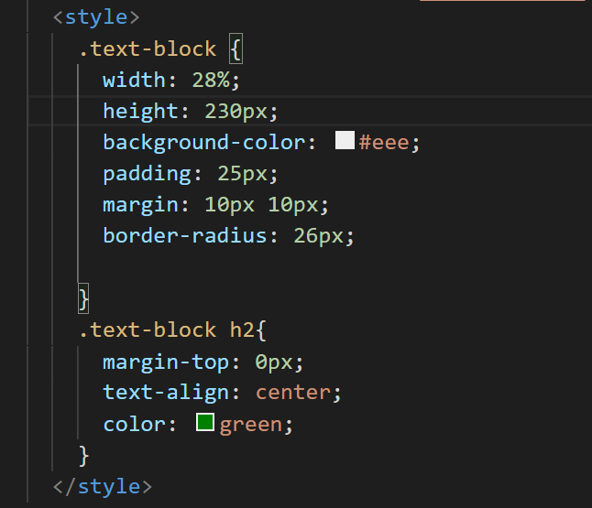

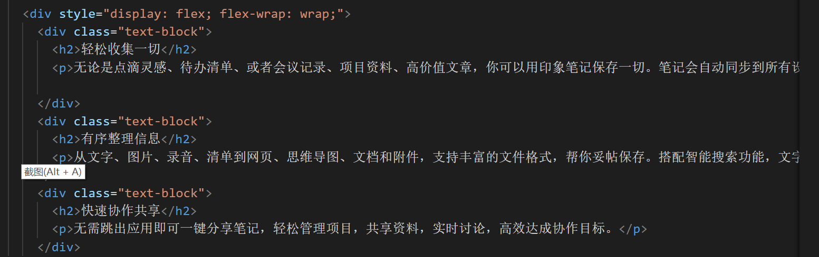

6. 把导航条内容及其样式添加到第二级网页中。

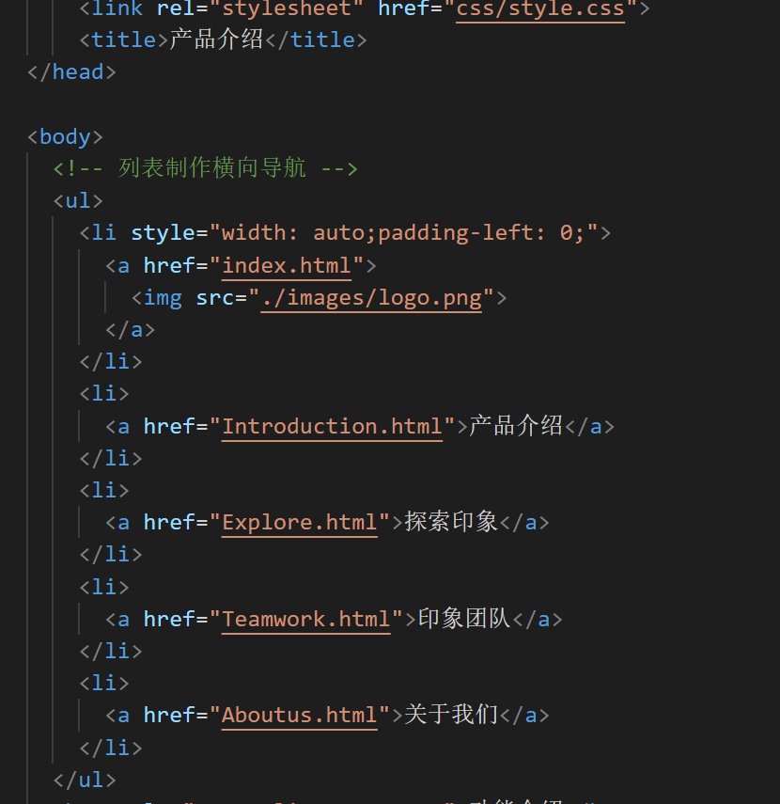

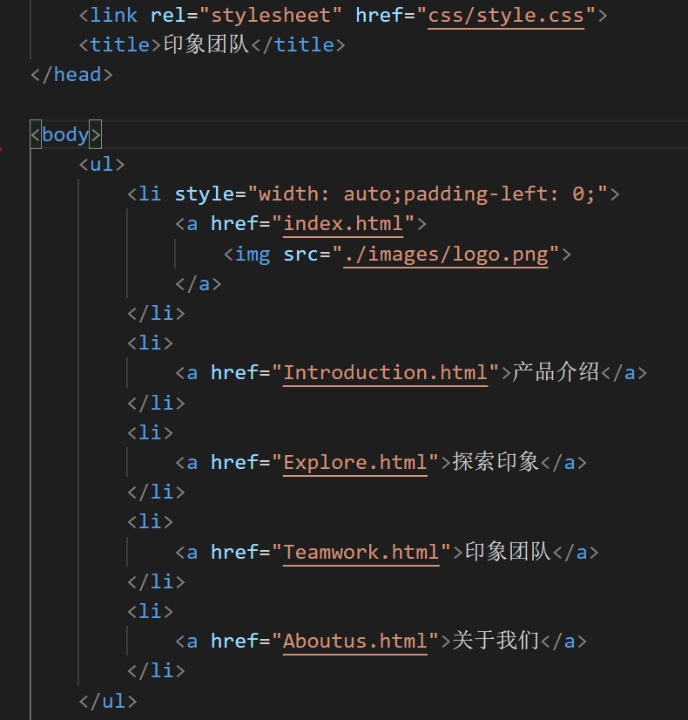

7.在introduction页面插入文字和图片，并为它们的摆放设置想要的样式，包括50：50左右摆放、文字的颜色、大小，柱式居中、边距等信息。

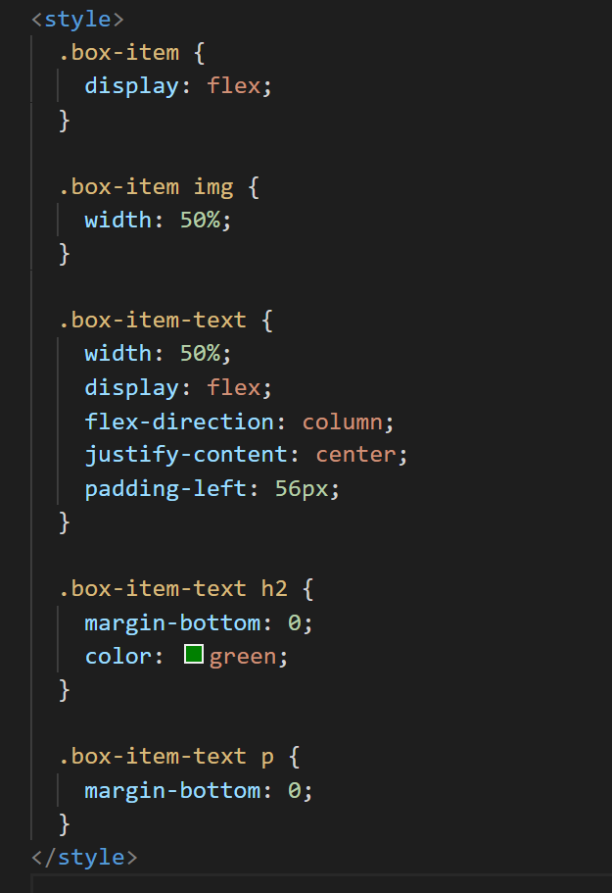、

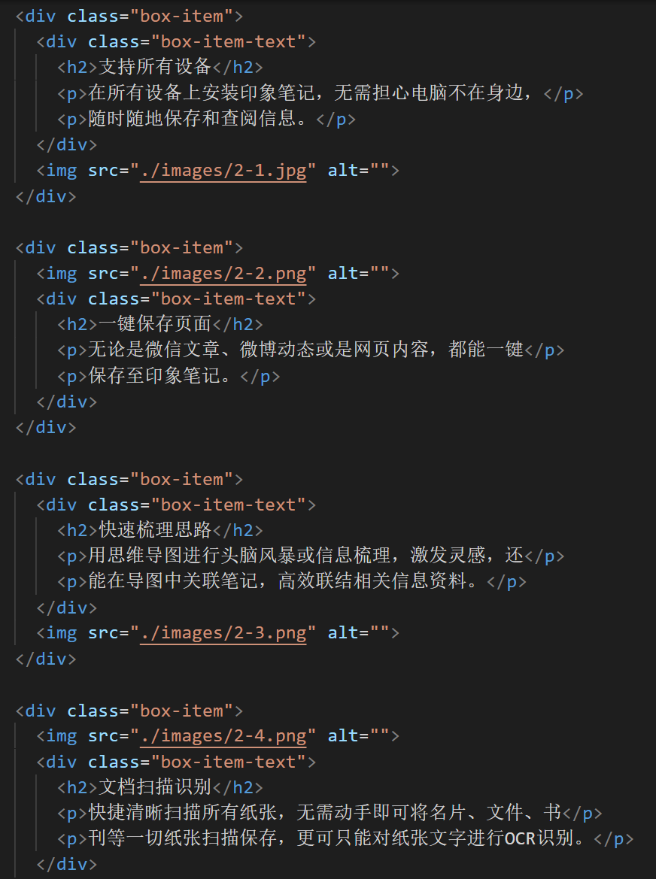

8. 在explore页面插入文字标题和图片，并给四个小标题插入超链接，链接到印象笔记官网的对应页面，以帮助读者查看详情；另外给文字部分设置大小、颜色、位置居中或居左等。

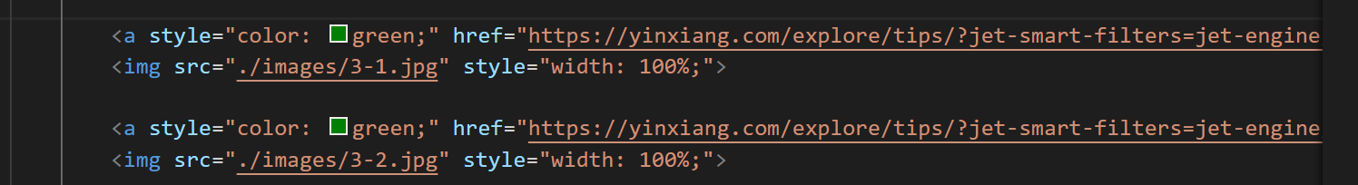

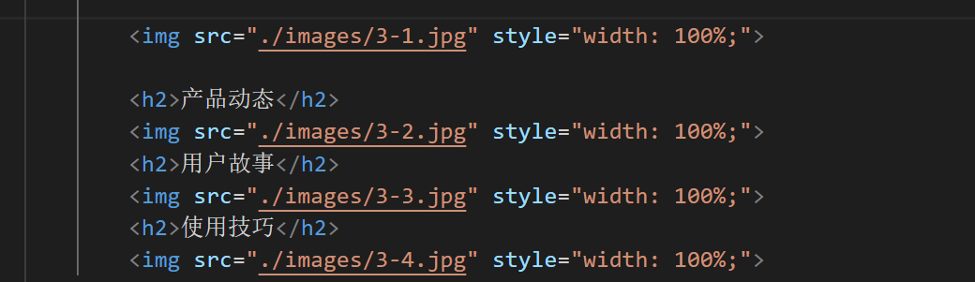

9. 在Teamwork页面插入文字、图片等，为文字信息设置文本框样式，为文字和相对应图片设置样式，包括左右摆放、文字的颜色、大小，柱式居中、边距等信息。

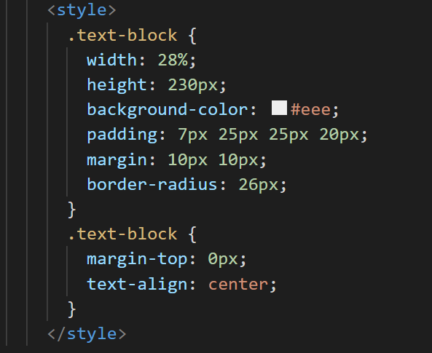

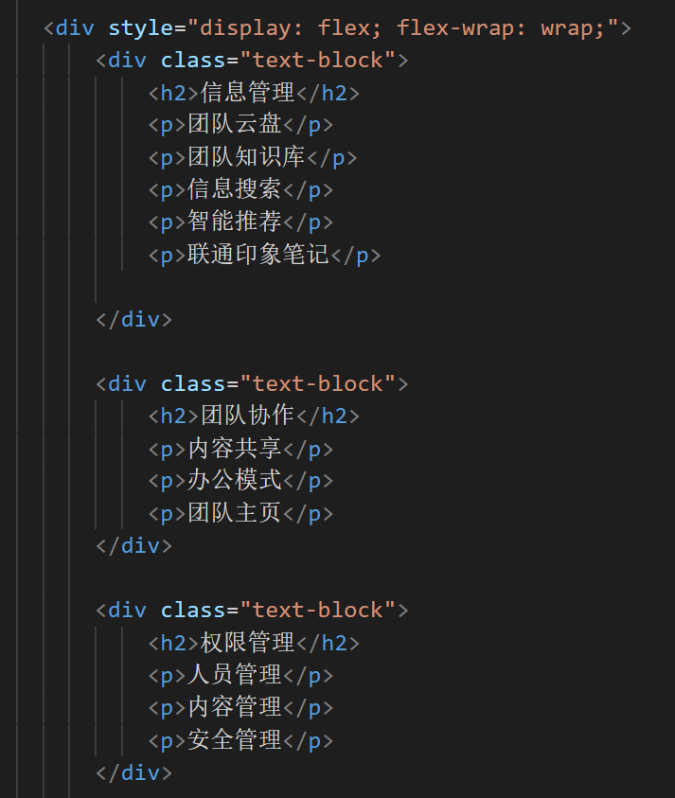

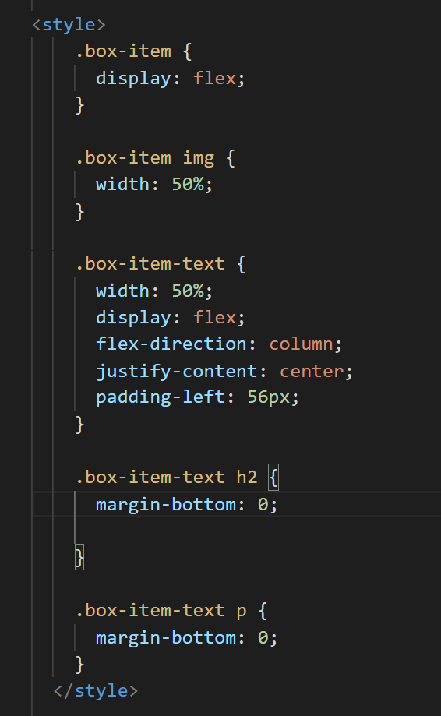

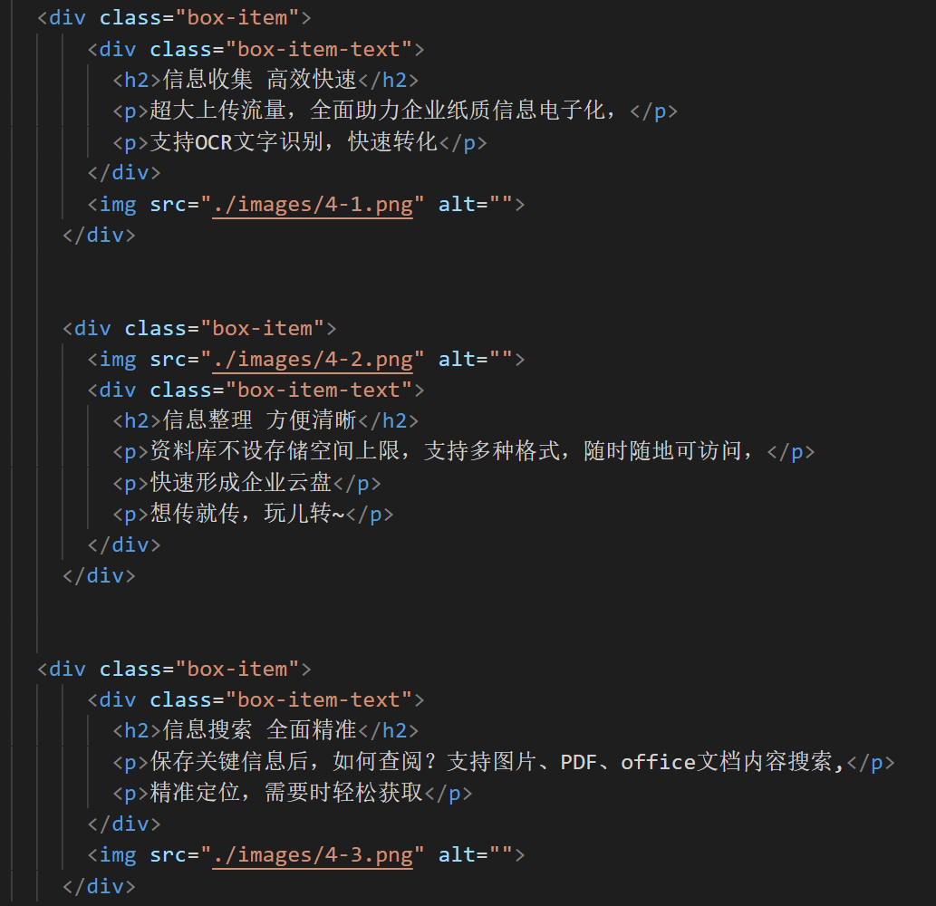

10. 在Aboutus页面为填充图片和文字内容，并为内容设置样式，包括边距、文字标题颜色、大小、粗细、行距等。

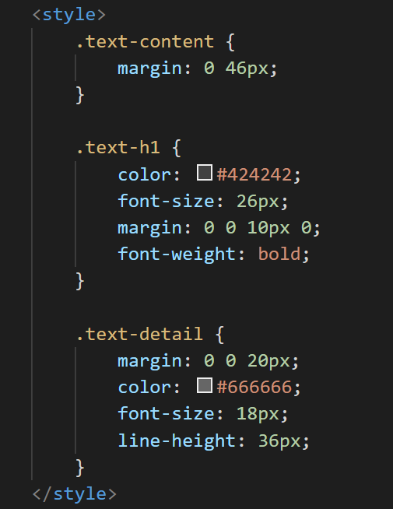

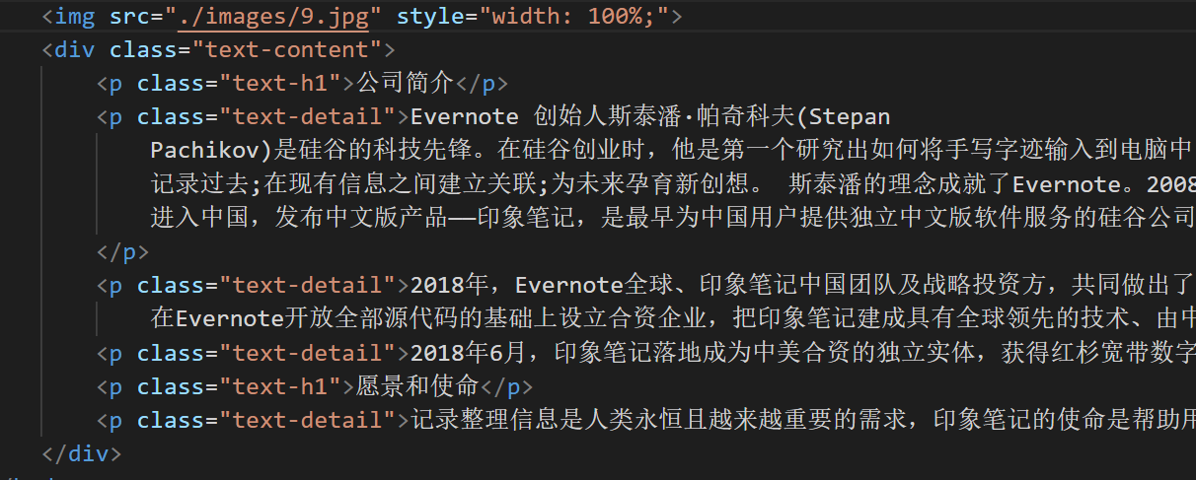

11. 朋友圈集赞截图